目 录

第一章 概况
1.1. 编写目的
1.2. 项目背景
1.3. 项目目的
1.4. 参考资料
第二章 操作说明
2.1. 欧拉后台管理系统
2.1.1. 工程抄表
2.1.2. 欧拉APP
2.1.3. 企微APP
2.2. 多种经营资源管理
2.2.1. 能耗仪表
2.2.2. 抄表记录
2.3. 长城收费云系统
2.3.1. 仪表管理
2.3.2. 抄表明细

版本修订记录
版本号 | 时间 | 作者 | 改动说明 | 评审人
1.0 | 2022-01-25 | 李会正

概况

编写目的
针对能耗系统管理输出的操作使用方法，用于指导用户使用能耗管理系统，进行能耗仪表和抄表的维护和查看能耗各类报表汇总、应收费用计算等。

项目背景
目前长城物业集团对项目的能耗管理处于传统的线下管理模式，存在着能耗工作作业效率低，依靠手工台账的方式进行管理能耗仪表设备，依靠线下手工抄表记录数据，及计算能耗费用，因此无法有效的进行科学透明的管理公区能耗，住户能耗以及多营能耗等多类型的能耗数据。在管理上存在着计量规则混乱，遗漏信息多的问题，手工抄表记录，数据准确性低和误差大的问题，人员更替，管理迭代容易断档点问题，同时纯手工的作业管理方式导致缺乏了有效的监管手段，导致了集团在能耗方面有较大的“跑冒滴漏”问题点。为解决以上问题，提升数字化管理水平，减少人力成本，实现能耗管理的降本增效，需要搭建一套数字化的能耗管理平台。

项目目的
通过数字化的能耗管理系统实现线上化的能耗管理工作，包括实现能耗对象管理，能耗仪表设备的管理，移动端的能耗仪表抄表工作，并集成到员工端的APP工具。与现有的数字化平台打通对接，包括超级管家员工端APP，超级管家后台进行设备新增，抄表记录等工作。并搭建能耗计费系统，支持公区能耗，户内能耗，多营能耗的计费分摊方式，按时将抄表的结果记录根据收费计算分摊标准，定时将能耗结果数据同步到长城收费系统形成收费帐单记录，同步到多种经营资源系统形成合同收款计划。搭建能耗数据化报表，支持按照设备和组织级别等方式查看对应的能耗月报表和趋势。

参考资料
- 《长城能耗管理平台项目需求说明文档v1.0》
能耗系统的需求文档原型图，参考链接：
- https://axhub.im/ax9/2b95420ca173cd00/#g=1&id=u0xtbi&p=更新记录

操作说明
用户登录系统后，需要先在系统右上角选择组织，在打开的任一模块中，项目范围默认为所选组织，可手动编辑修改。
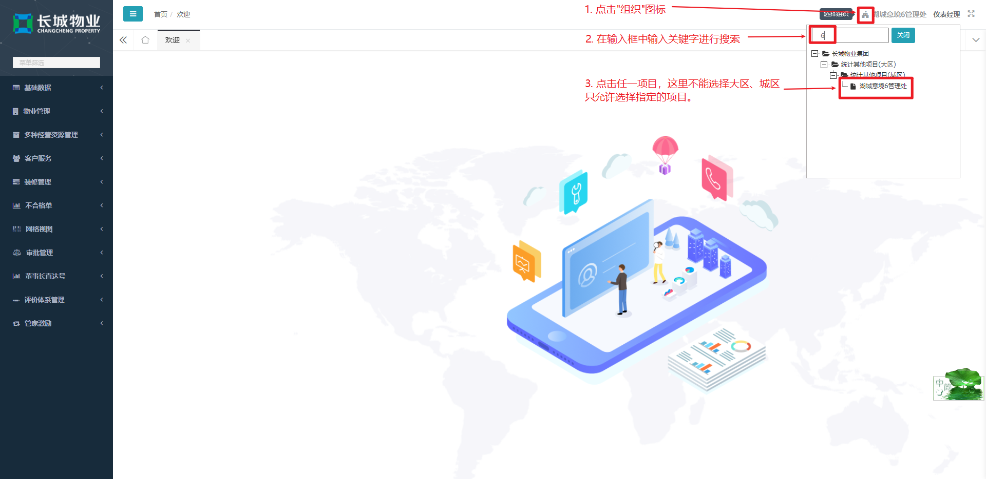

欧拉后台管理系统
注意：用户(特别是新用户)登录系统后，需要在右上角点击"选择组织"按钮选定项目后再进行后续的相关操作，后续项目默认与右上角所选的保持一致，点击可编辑。
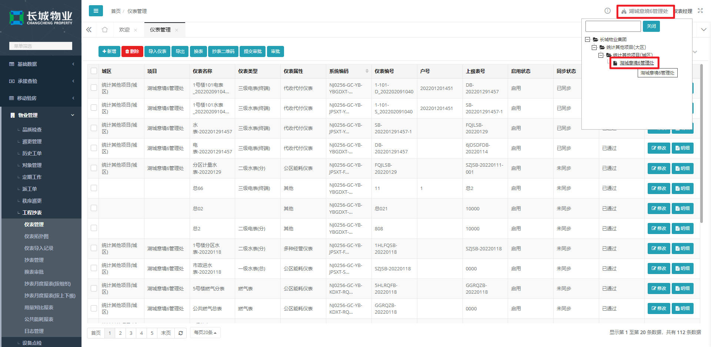

工程抄表

仪表管理
用户可进行新增、修改、删除、导入仪表、导出、换表、抄表二维码、提交审批、审批等操作维护仪表数据，还可点击"展开高级搜索"根据各筛选条件进行快速检索。
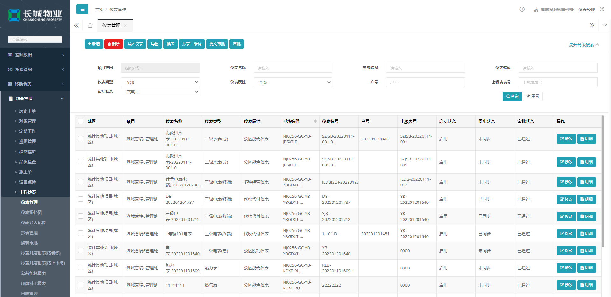
- 新增：需要注意的有以下12点：
1. 对象分类：选择"仪表"分类下的各类对象。
2. 系统编码：由系统自动生成，无需填写。
3. 仪表类型：由"对象分类"选择后自动赋值，无需填写。
4. 仪表属性：收费云系统的仪表需要选择"代收代付仪表"，多经系统的能耗仪表需要选择"多种经营仪表"。
5. 仪表编号：系统唯一性校验，即系统不允许存在重复的编码。注意：如果收费云已有的仪表，必须从收费云中复制仪表编号过来，并确认保证仪表是启用状态。
6. 上一级表号：当仪表类型为"一级电表(总)"和"一级水表(总)"时，系统自动赋值为"0000"，无需编写；当仪表类型为"二级电表(分)"和"二级水表(分)"时，只能选择对应分类的"一级电表(总)"和"一级水表(总)"；当仪表类型为"三级电表(终端)"、"三级水表(终端)"时，可以选择对应分类下的任一现有仪表；当仪表类型为"燃气表"和"热力表"时，可不填，系统自动默认为"0000"，也可选任一空调系统分类下的现有仪表。
7. 能耗用途、分摊类型：当仪表属性选择"公区能耗仪表"时必填。
8. 分摊类型：当仪表属性选择"公区能耗仪表"时必选。
9. 是否智能电表：当对象分类选择"供电系统"分类下的任一对象时必选，系统默认"否"，也可编辑。
10. 初始读数(总)：必填，即仪表的初始读数，最大支持12位数的输入；如果"是否智能电表"选择"是"，则不需要填写，系统自动计算，其值等于尖峰平谷的总和。
11. 位置类型：必选，可选择楼栋或者公区。
12. 倍率：当对象分类选择"供电系统"分类下的任一对象时必填。
- 修改：需要注意的是，待审核状态的仪表不允许修改；修改时要是想调整仪表的上级表(即调整仪表的上下级关系)，可在"上一级表"中重新选择。
- 删除：仅仅是逻辑上的删除。待提交状态的仪表才允许删除，删除后，此仪表编号不可再继续重新录入。
- 物理删除：删除后数据不会保留，建议不要与上一步的[删除]混着使用。这里的业务逻辑有以下4点：1. 任何状态下的仪表都可以删除；2. 被删除的仪表编号还可以继续重新录入；3. 存在下级表的不允许删除，即只能从最末级仪表逐层向上删；4. 已有抄表记录的仪表不允许删除。(PS：如果在能耗这边录入代收代付仪表且同步到收费云后，通过物理删除了，收费云系统也需要删除。然后在能耗重新录入，待重新同步到收费云后再进行抄表，否则会提示"操作失败仪表信息为空")
- 导入仪表：具体可参考《能耗仪表和抄表模板详细说明文档_2022-01-20》，在欧拉后台系统导入时，只匹配收费云现有仪表，不做更新，如果是新表(即收费云系统不存在)，则会新增同步到收费云。
- 导出：只导出列表筛选的结果。
- 换表：只有审批状态为"已通过"的仪表才需要换表。
- 抄表二维码：支持单个和批量生成仪表二维码，供扫码抄表和查看仪表信息。
- 提交审批：仪表新增后，需要提交审批。
- 审批：仪表提交审批后由项目经理审批。
- 仪表调整：此功能入口主要用于仪表属性的调整，具体规则如下3点：①新增/录入后待审核的所有仪表均不可调整；②代收代付仪表除了"待提交"状态可调整仪表属性外，其他状态均不可调整；③存在换表审批的仪表不可调整。

换表审批
当在2.1.1.1步骤中进行了换表操作后，需要在此模块中进行审批，用户通过切换"待审批"和"已审批"审批或者查看换表审批申请。
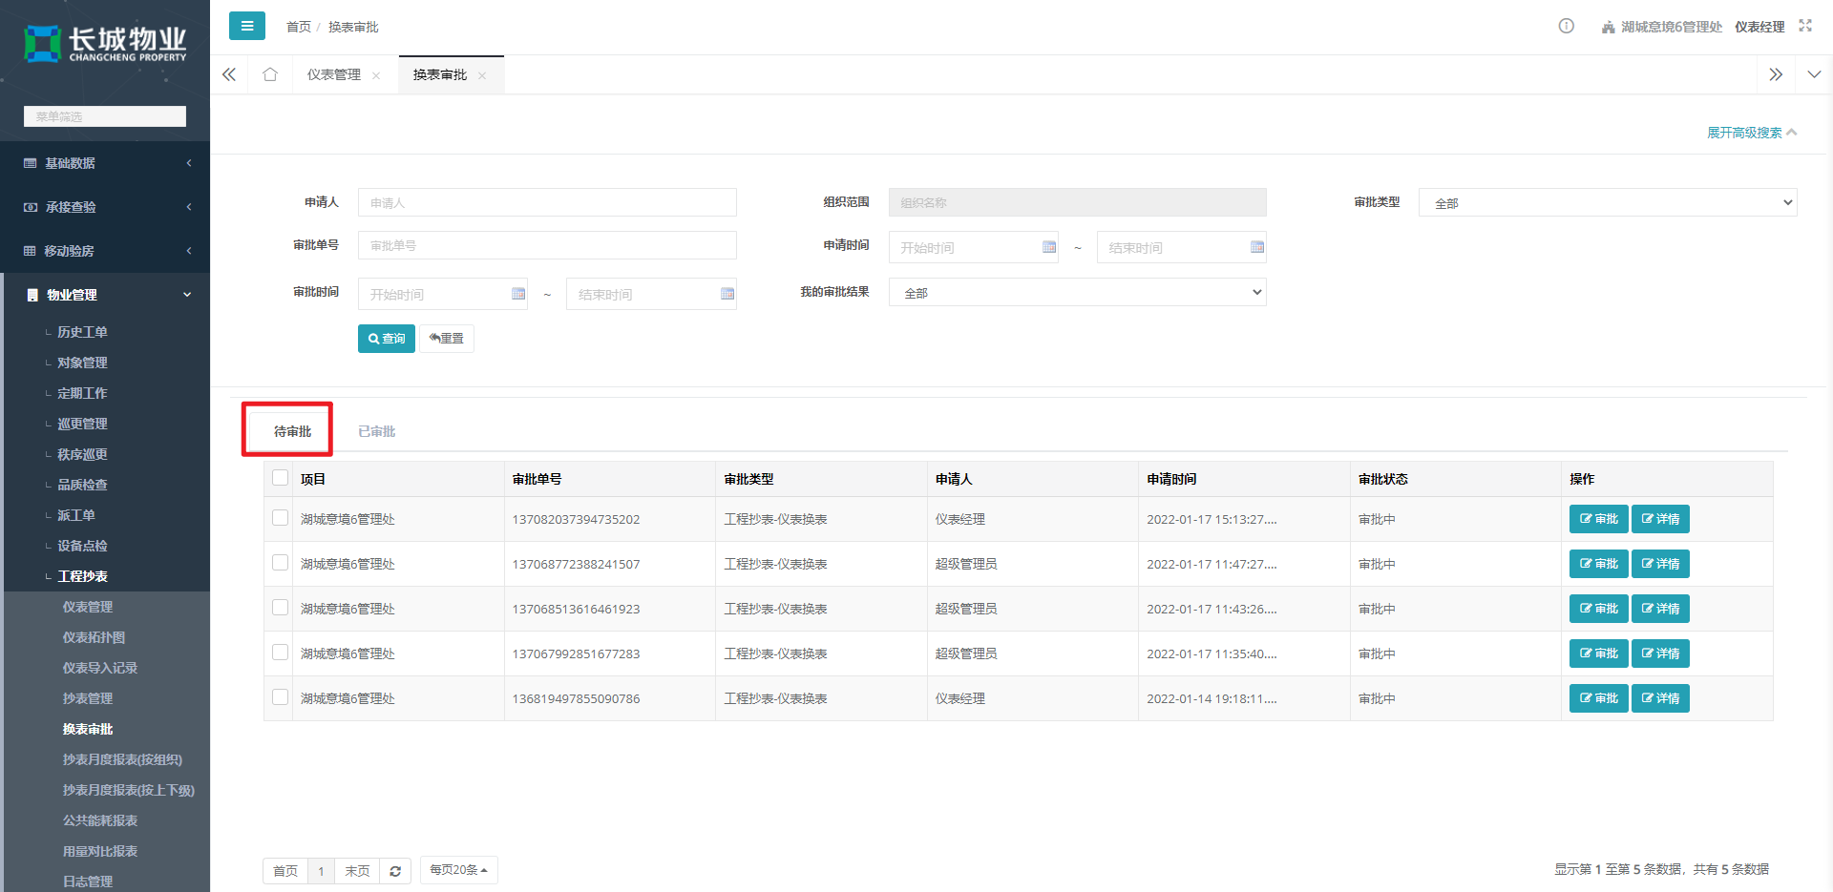
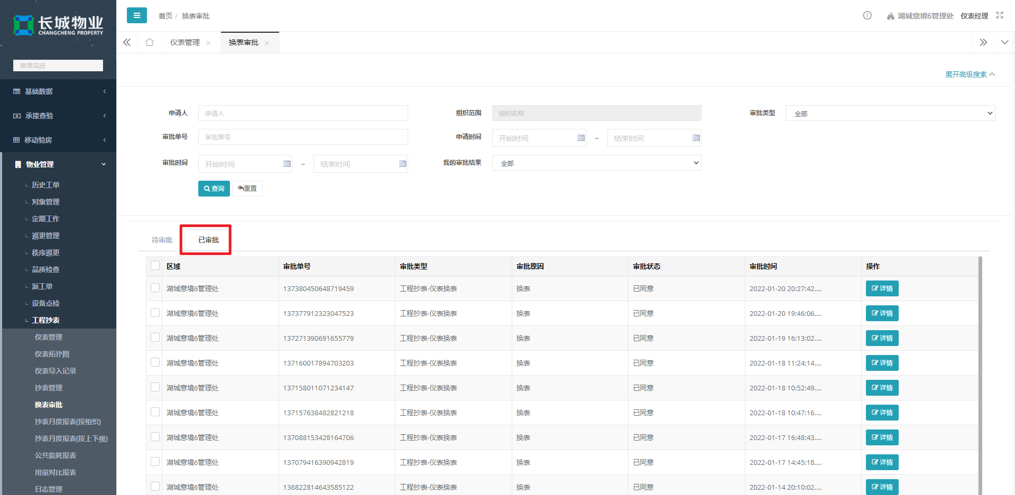
- 待审批：展示当前用户待审批的审批记录。
- 已审批：展示当前用户已审批过的记录。

抄表管理
用户可进行批量抄表，重新抄表，删除抄表记录，导出，批量提交，设置损耗提醒阀值等操作维护仪表抄表数据，还可点击"展开高级搜索"根据各筛选条件进行快速检索。
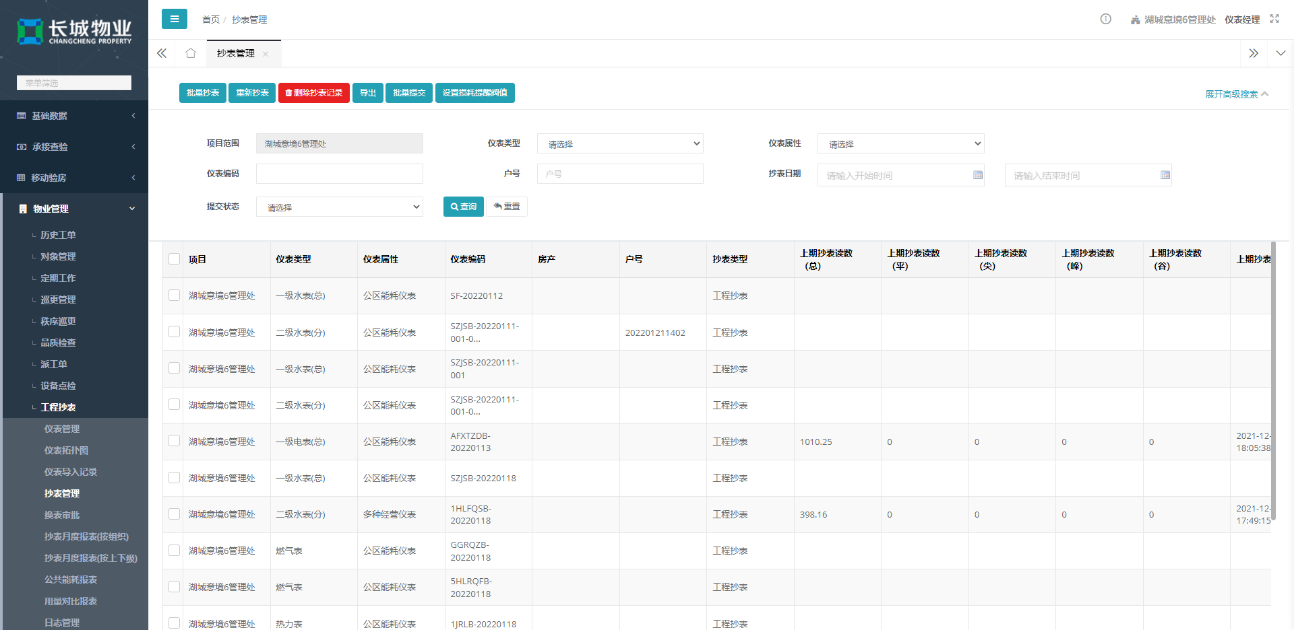
- 批量抄表：最多支持一次性导入3000条记录，如果多于3000条建议分批导入，其他具体编辑规则可参考《能耗仪表和抄表模板详细说明文档_2022-01-20》。
- 重新抄表：针对未同步到收费云的仪表进行重新抄表，即，提交状态为"未提交"的抄表记录才允许重新抄表。
- 删除抄表记录：只有提交状态为"未提交"(即未同步到收费云)的抄表记录才允许删除。
- 导出：只导出列表筛选的结果。
- 批量提交：系统自动同步失败后的补偿机制，即系统自动同步失败，或需要手动同步。在进行批量提交前最好先核对仪表是否已同步到收费云，"仪表属性"选择"代收代付仪表"，"提交状态"选择"未提交"，然后点击[批量提交]。
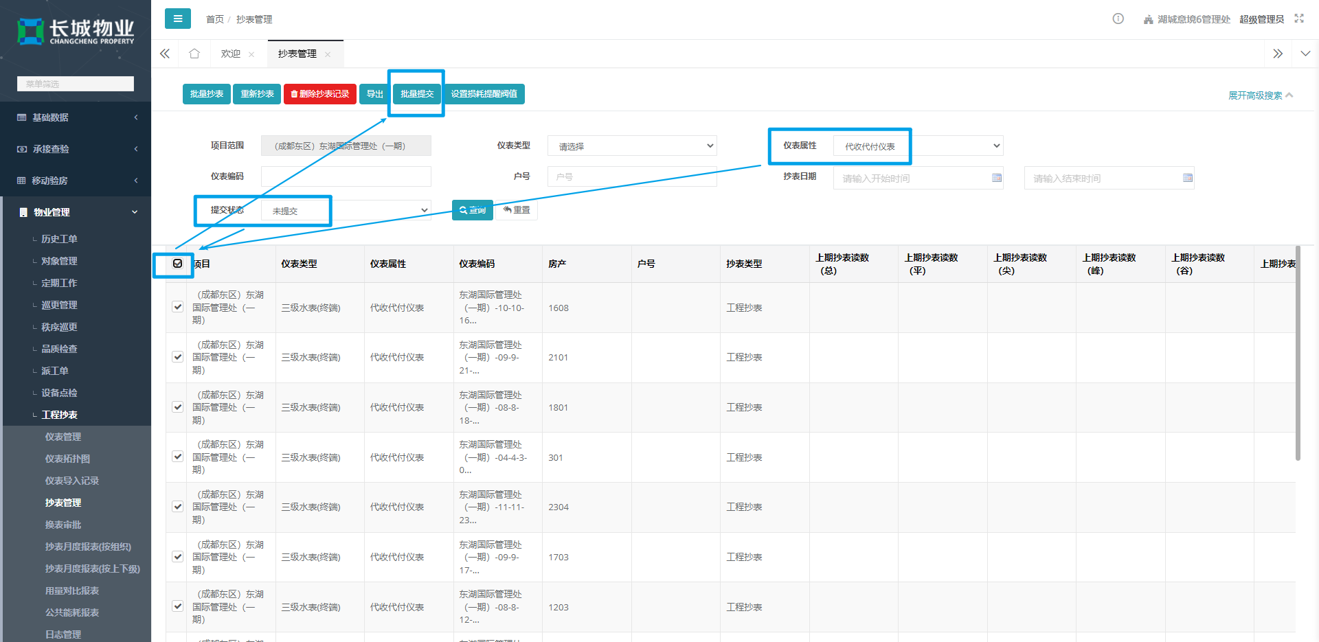
- 设置损耗提醒阀值：为异常差值报表设置提醒比例，即当抄表的数据上下级仪表之间差值超过此比例，则会生成差值异常提醒报表，比如：这里输入20，当某2级表1月用量为100，其下属所有3级表用量之和为80，则损耗为 20%达到预警提醒。项目经理在企微端[工作台]-物业服务的[职务切换]中选择切换"项目经理职务"，然后点击真北指标的[差值异常报表]查看到该异常数据记录。
- 导入历史记录：支持导入历史账期的抄表数据，以供报表统计分析。业务逻辑如下8点：1.不允许导入本账期的抄表读数，只能导入本账期以前的抄表记录；2.被替换和停用的仪表也支持导入历史抄表数据,只是导入被替换仪表的读数后，抄表管理列表查不到数据，需要在四类报表中才能查看；3.系统存在仪表的抄表读数后，对应账期的不再支持导入；4.未校验用量和抄表读数的合理性，即系统根据所填的用量和抄表读数数值导入系统；5.账期的连续性未强制要求，即可以导入202112和202110的账期，中间的202111账期如果没有抄表记录可不导入。导入后如发现缺少中间的某一账期支持进行补录；6.系统存在的仪表才支持导入；7.可针对一个仪表一次性编辑多个账期批量导入；8.最多支持一次性导入3000条记录，如果多于3000条建议分批导入。

仪表导入记录
用户可查看仪表导入详情。
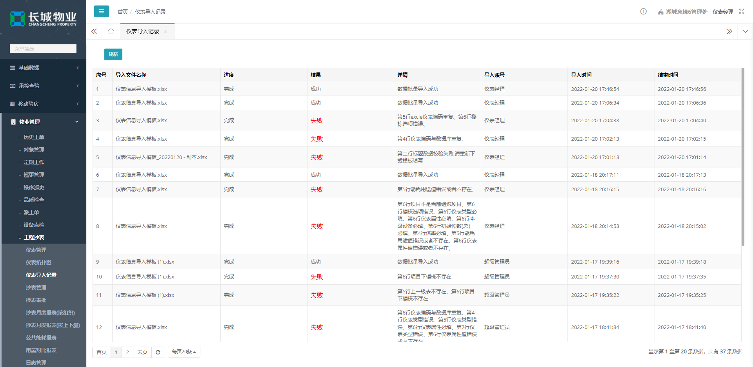

仪表拓扑图
用户可根据项目维度查询和导出仪表拓扑图。
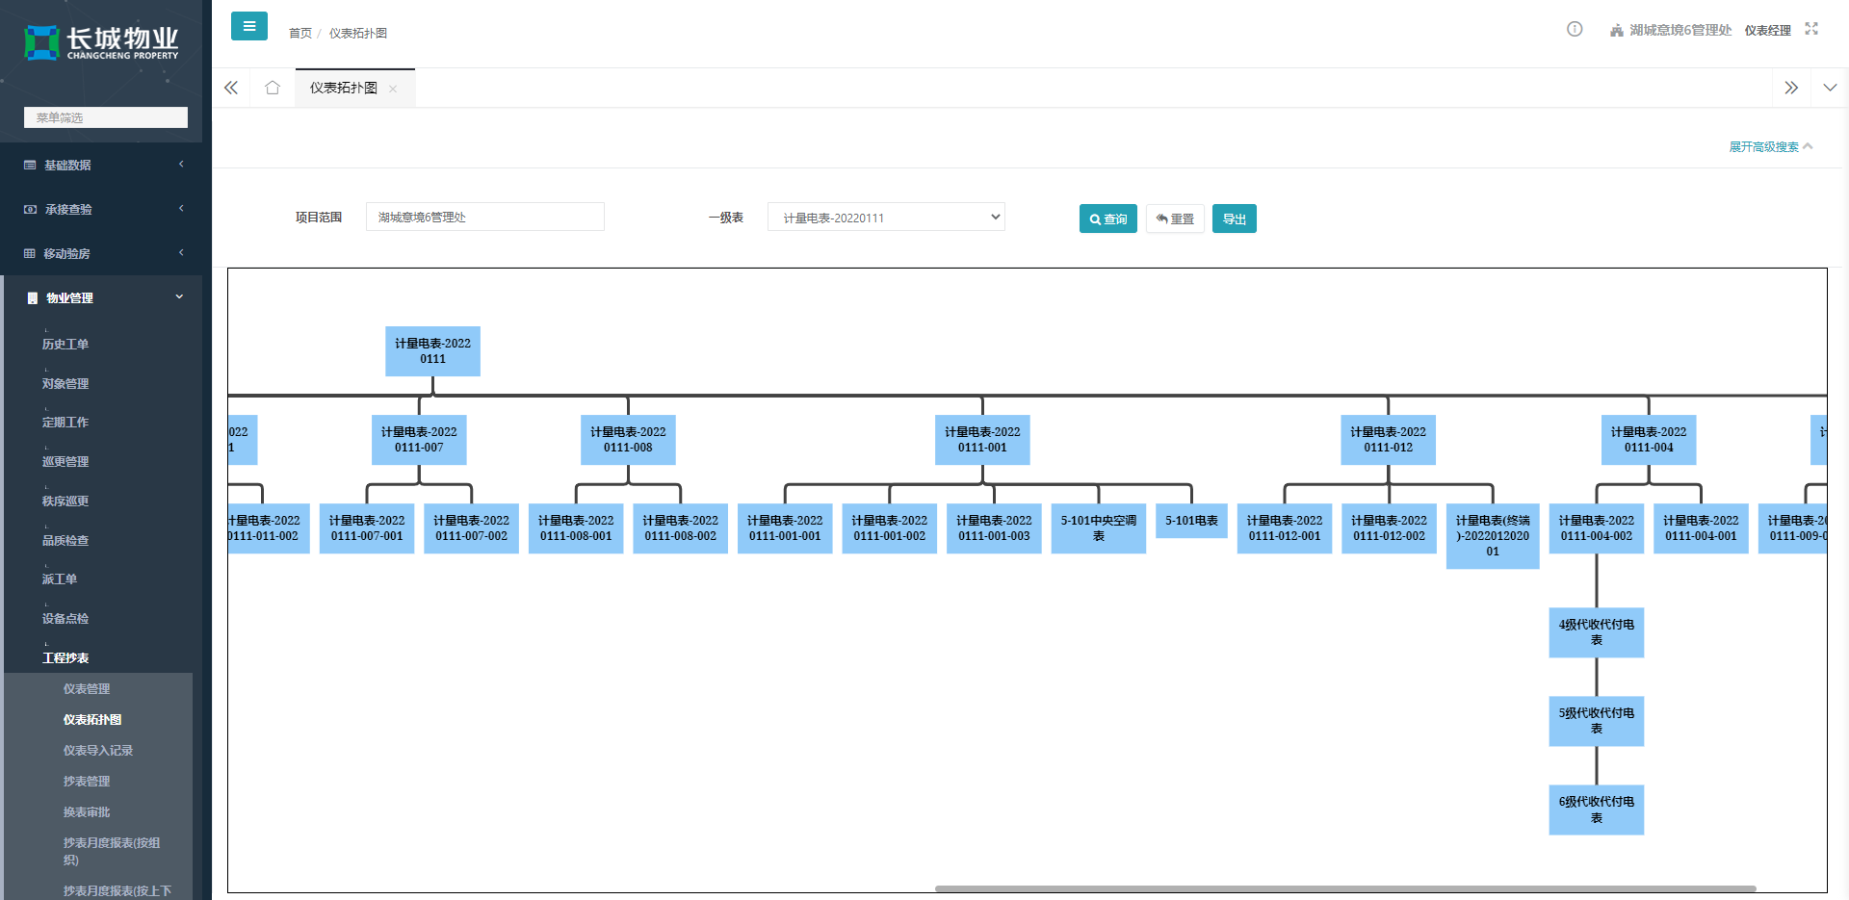

抄表月度报表(按组织)
用户可通过组织维度查询和导出抄表月度报表数据。
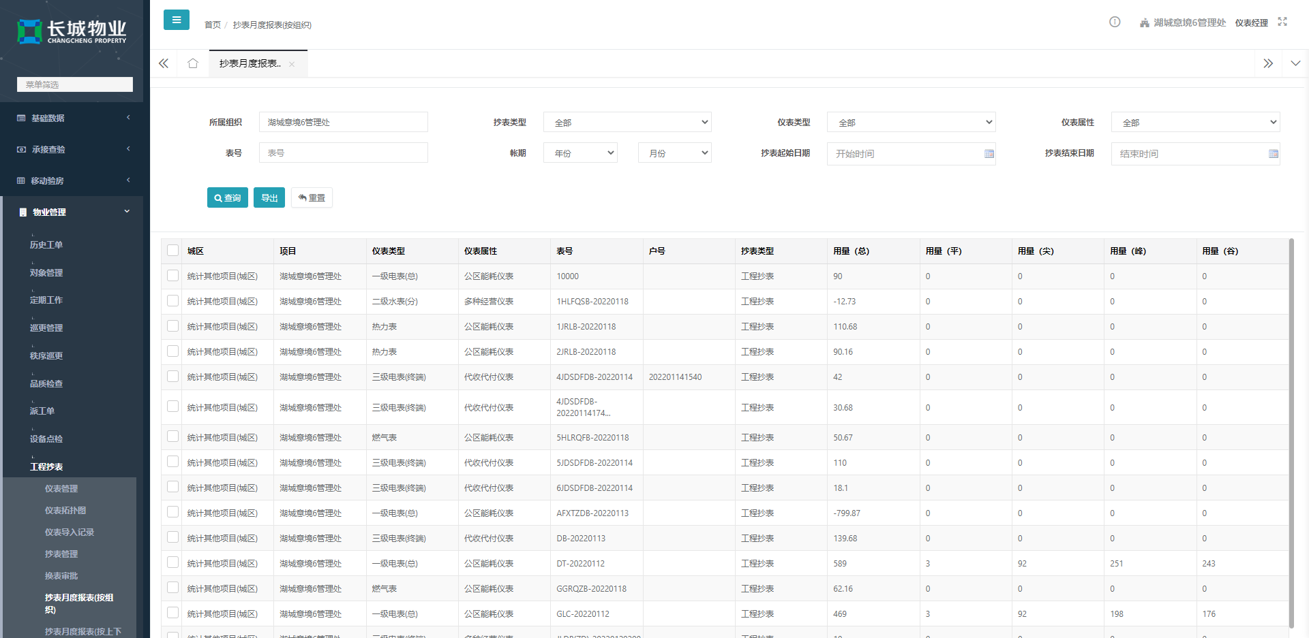

抄表月度报表(按上下级)
根据仪表的上下层级关系查询和导出抄表月度报表数据。
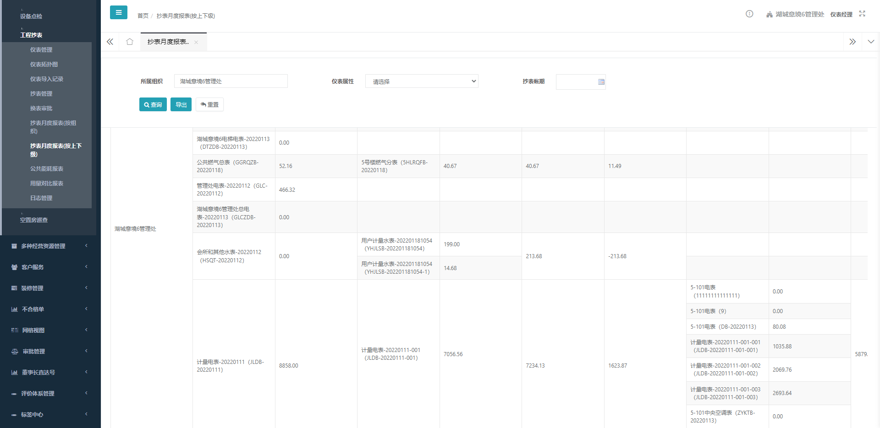

公共能耗报表
根据组织，报表类型，抄表日期，统计方式以及统计类型查询和导出公共能耗报表数据。其中，报表类型包括公共用电和公共用水，统计方式包括按月汇总和安季度汇总，统计类型包括顶级表用量相加和自定义仪表相加。
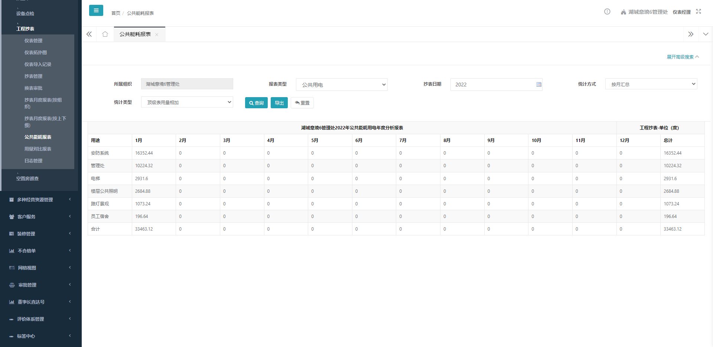

用量对比报表
用户可根据组织，抄表类型，仪表类型，仪表属性和抄表日期查询和导出用量对比报表数据。
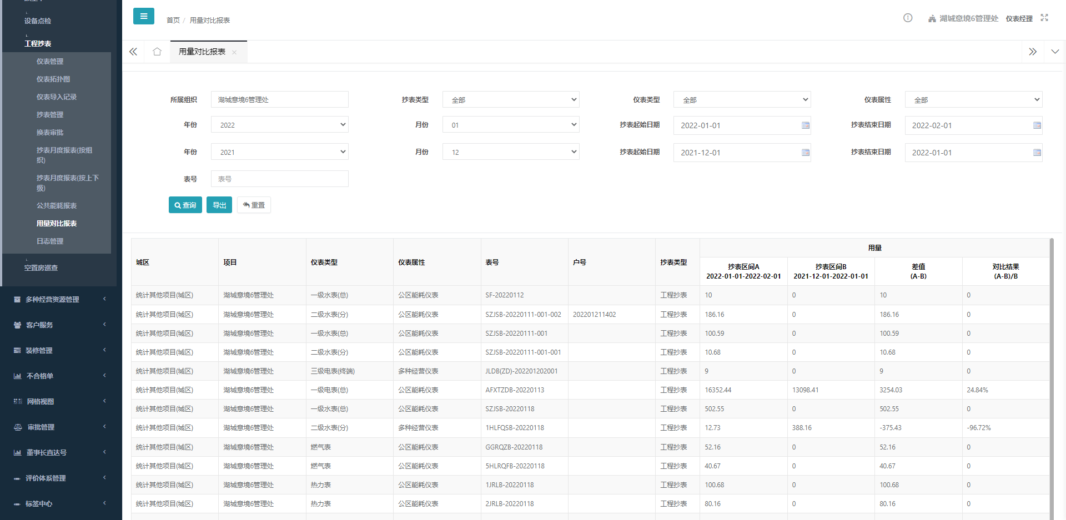

欧拉APP
用户登录APP后，切换至[首页]，缓慢下拉，点击工作台的[更多]，进入工作台的应用页面，点击[工程抄表]，即可进入工程抄表页面，可点击"筛选"和搜索按钮，进行快速检索数据。
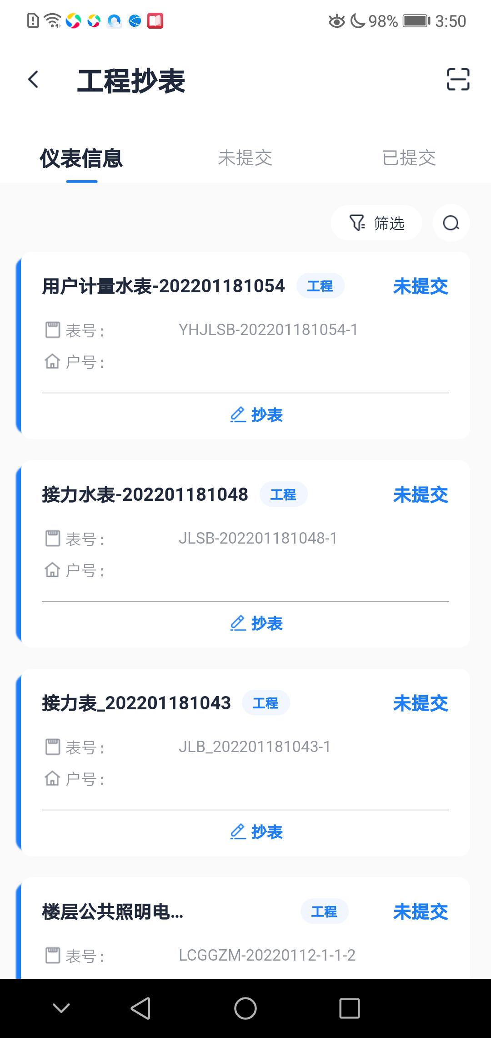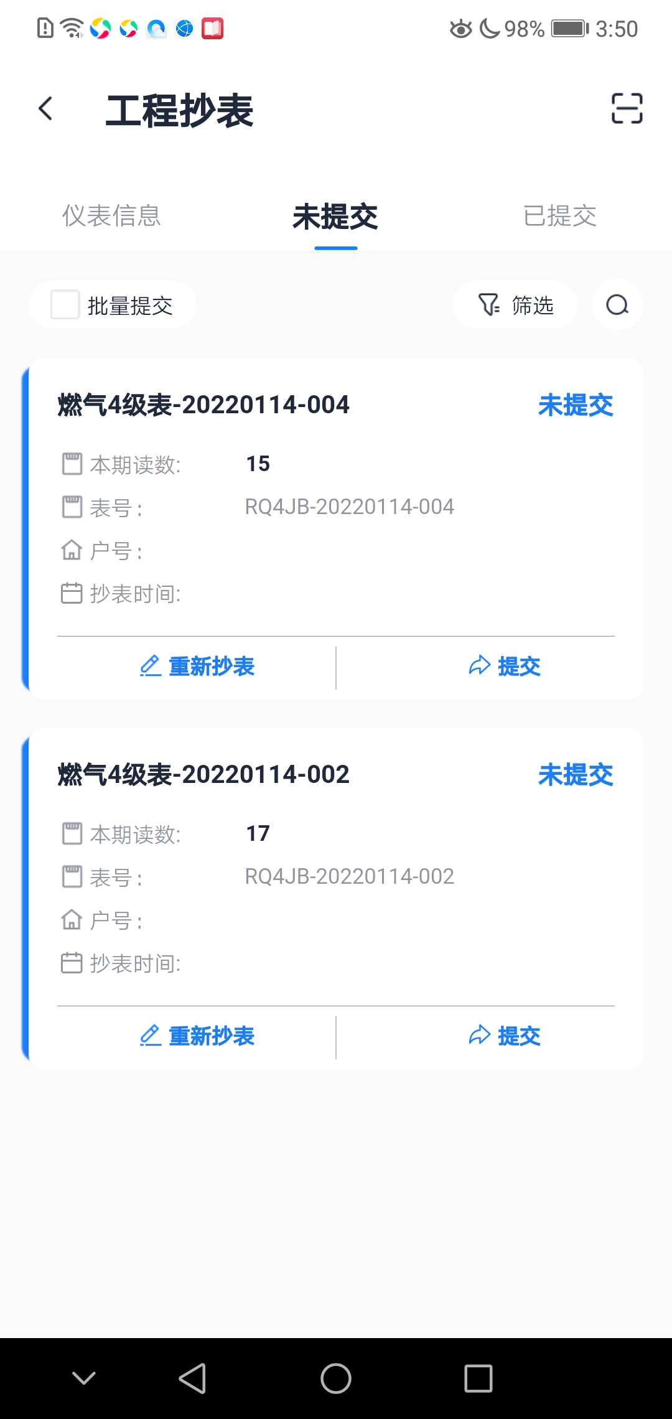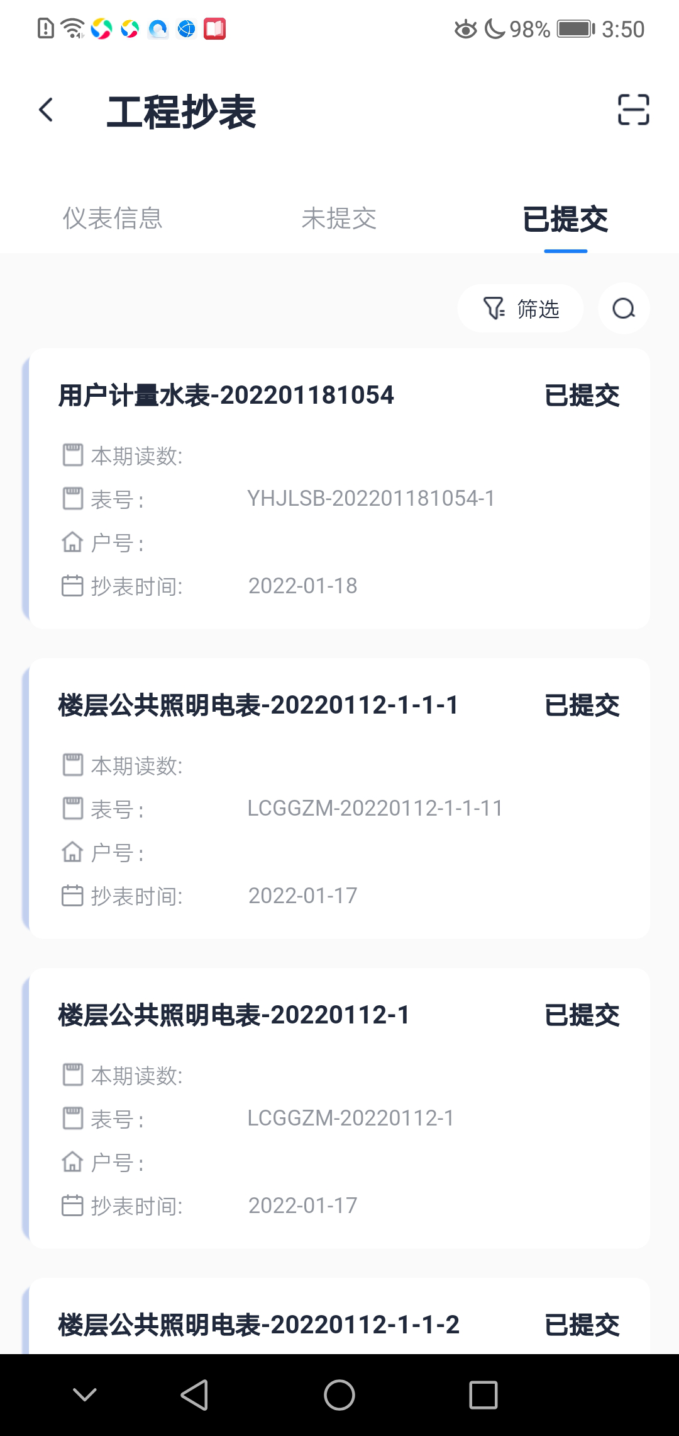
仪表信息 未提交 已提交

仪表信息
仪表信息：用户登录APP后，会一次性加载欧拉系统已有仪表数据到手机本地，然后点击指定的仪表，进入"工程抄表/换表"页面，点击"仪表详情"，可查看仪表的详细信息；点击"换表"(目前仅针对水电表)，可更换新的仪表，换表需要审批(具体可查看2.1.1.2)。抄录好仪表读数后，点击"本地保存"，可先把仪表抄表数据缓存到手机本地(针对地下库等网络信号不好的情况下)，此时，该仪表在"未提交"tab页中；或者点击"提交"立即提交数据至服务器，即已完成了仪表的抄表工作。

未提交
针对上一步抄表数据缓存到本地后，到达网络信号足够好的空间后，可分别点击"重新抄表"和"提交"进行重新抄表和直接逐个提交抄表数据至服务器；或者可以点击勾选"批量提交"一次性勾选全部记录接着点击"批量提交"可一次性提交抄表数据。

已提交
以上两步中，只要提交了的仪表抄表记录都会展示在该tab页中，目前仅供查看。

企微APP
用户登录企微后，通过[工作台]-物业服务的[职务切换]中选择切换对应职务来查看相应的能耗报表数据。
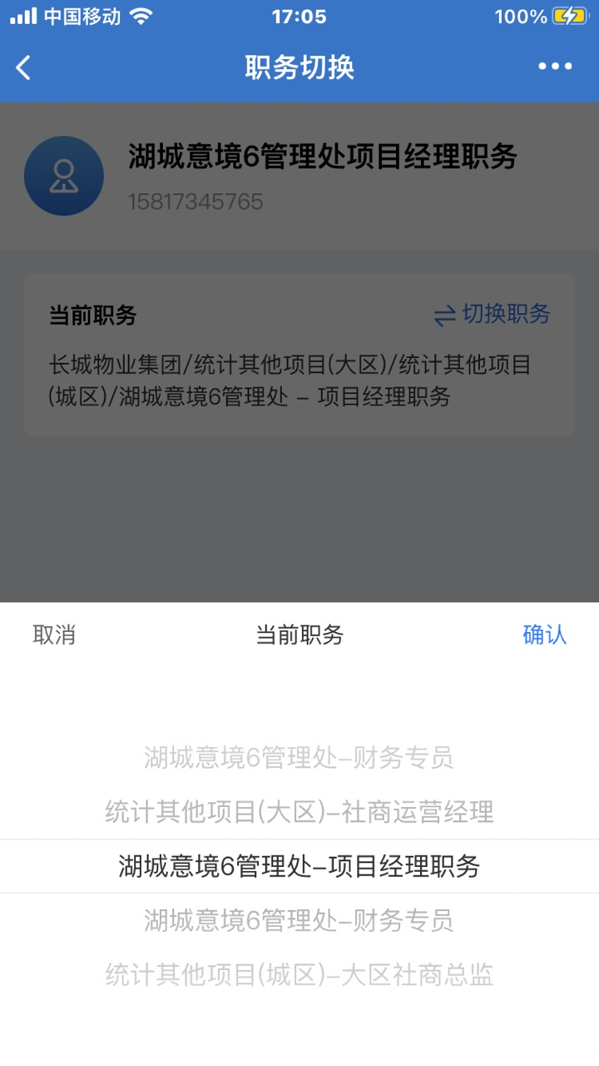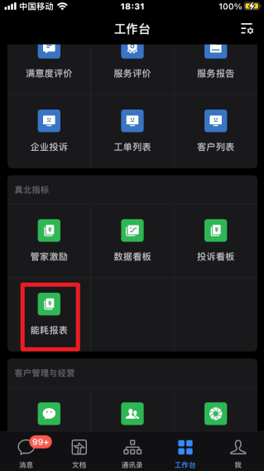

能耗看板
用户登录企微后，通过点击[工作台]-真北指标的[能耗看板]，进入能耗报表页面，通过组织，类型和账期选择可查看当前用户所属组织的各层级公共能耗相关统计数据。
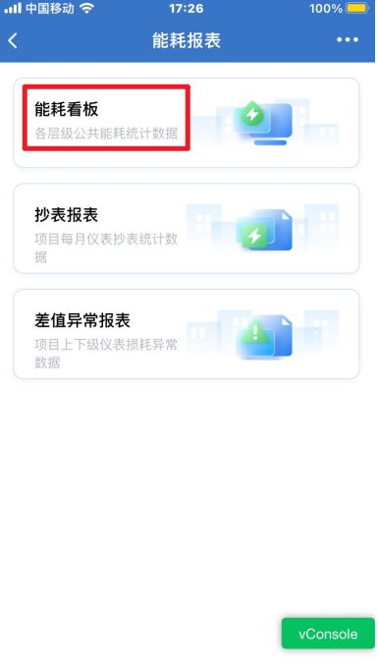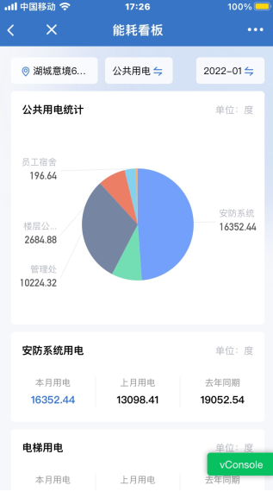

抄表报表
此报表仅供项目经理查看，即用户登录企微后，在[工作台]-物业服务的[职务切换]中选择切换"项目经理职务"，然后点击真北指标的[抄表报表]，进入抄表报表页面，通过切换"环比报表"和"同比报表"和选择报表类型以及选定账期可查看当前项目上月仪表抄表统计数据。
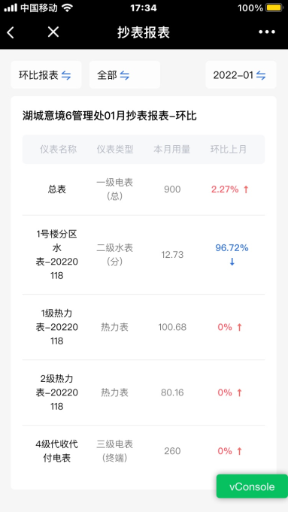

异常差值报表
此报表仅供项目经理查看，即用户登录企微后，在[工作台]-物业服务的[职务切换]中选择切换"项目经理职务"，然后点击真北指标的[差值异常报表]，进入差值异常报表页面，通过选定不同账期可查看当前项目上月上下级仪表损耗异常统计数据。
另外，此差值比例是在欧拉后台的[物业管理]-[工程抄表]-[抄表管理]模块中，通过在"设置损耗提醒阀值"页面中设定。
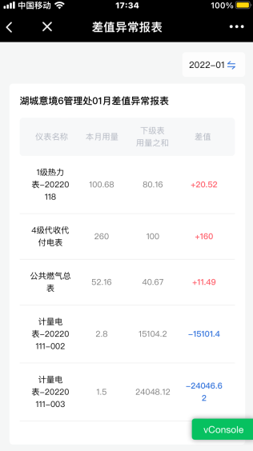

多种经营资源管理

能耗仪表
在欧拉后台维护的仪表中，仪表属性为"多种经营仪表"的仪表会每天晚上同步到多经系统中。项目经理、城区社商总监、社商运营经理可以通过"新增关联仪表"和"移除"操作来维护能耗仪表和合同的关系。
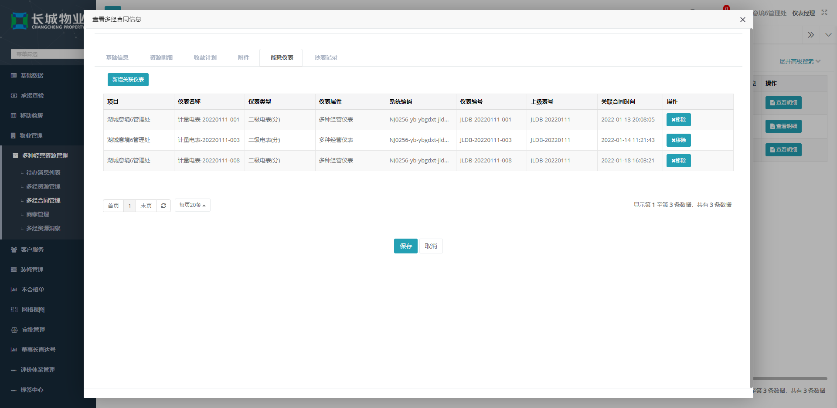

抄表记录
在欧拉后台维护的"多种经营仪表"的抄表记录会每天晚上同步到多经。当项目经理、城区社商总监、社商运营经理在"能耗仪表"tab页中关联了仪表，对应仪表的抄表记录会自动展示出来。
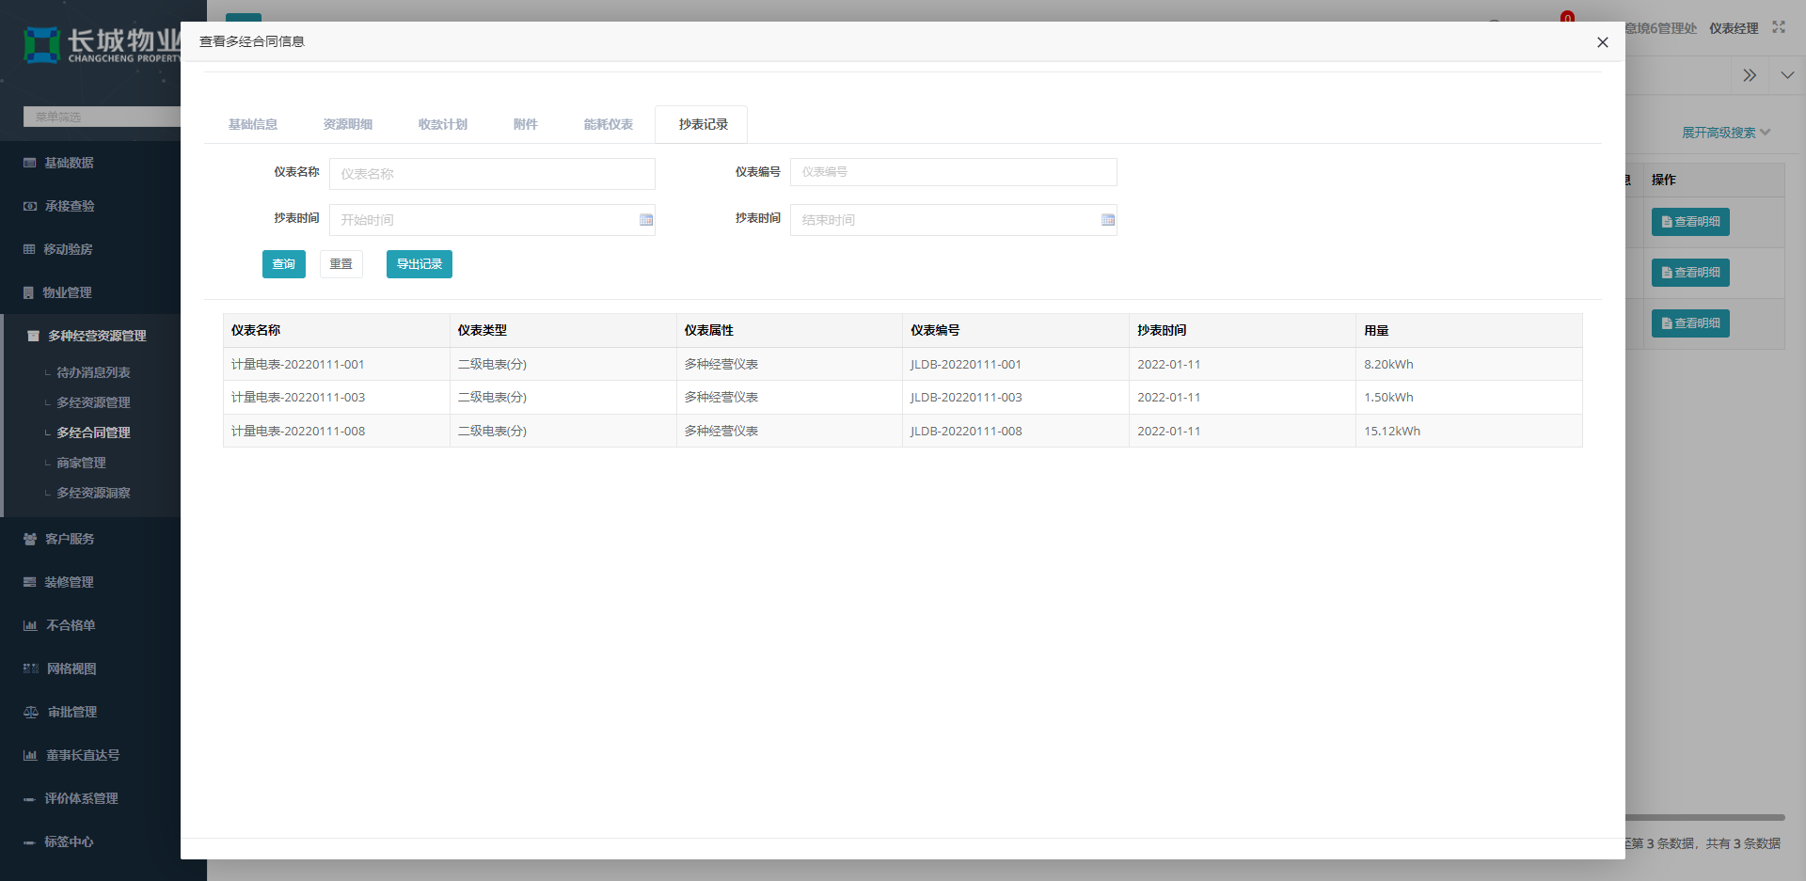

长城收费云系统

仪表管理
在欧拉后台维护的仪表中，仪表属性为"代收代付仪表"的仪表会每天晚上同步到收费云中。届时，收费云中仪表的新增、编辑(仪表基本信息)、删除、仪表导入等维护入口会停用掉，统一在欧拉后台进行维护。
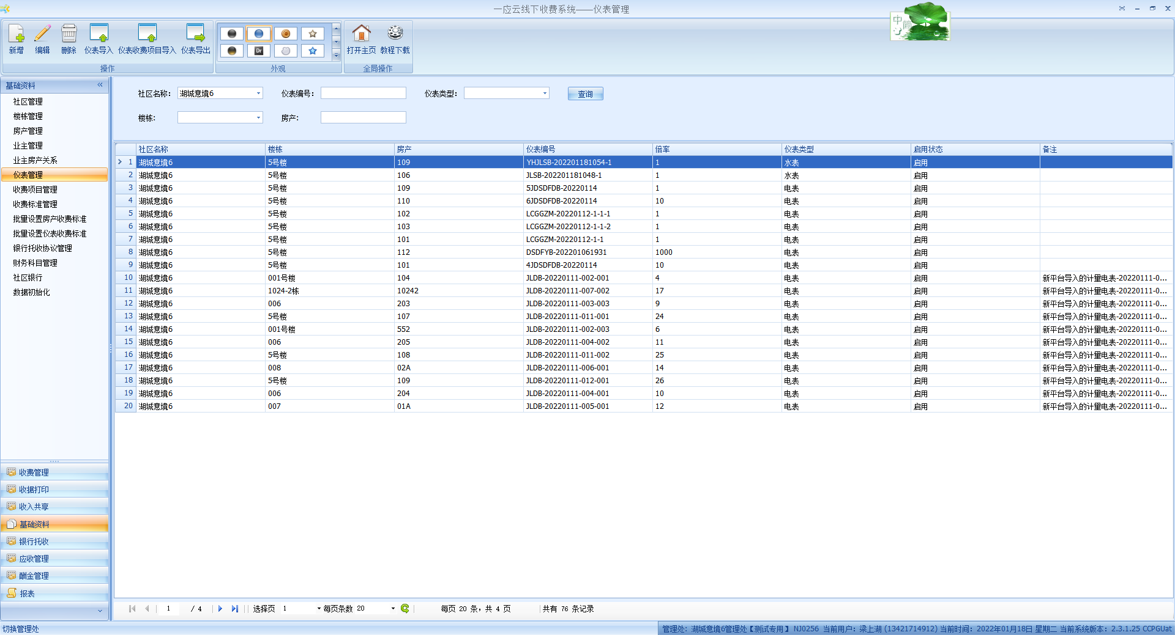

抄表明细
在欧拉后台维护的"代收代付仪表"的抄表记录会每天晚上同步到收费云的[应收管理]模块的"抄表明细"中。届时，抄表记录的新增、删除、批量抄表、导入等入口会停用掉，统一在欧拉后台进行维护。
